ПРОЕКТ
ИСПОЛНИТЕЛЬНЫЙ КОМИТЕТ  АЛЕКСЕЕВСКОГО  МУНИЦИПАЛЬНОГО РАЙОНА  РЕСПУБЛИКИ ТАТАРСТАН | 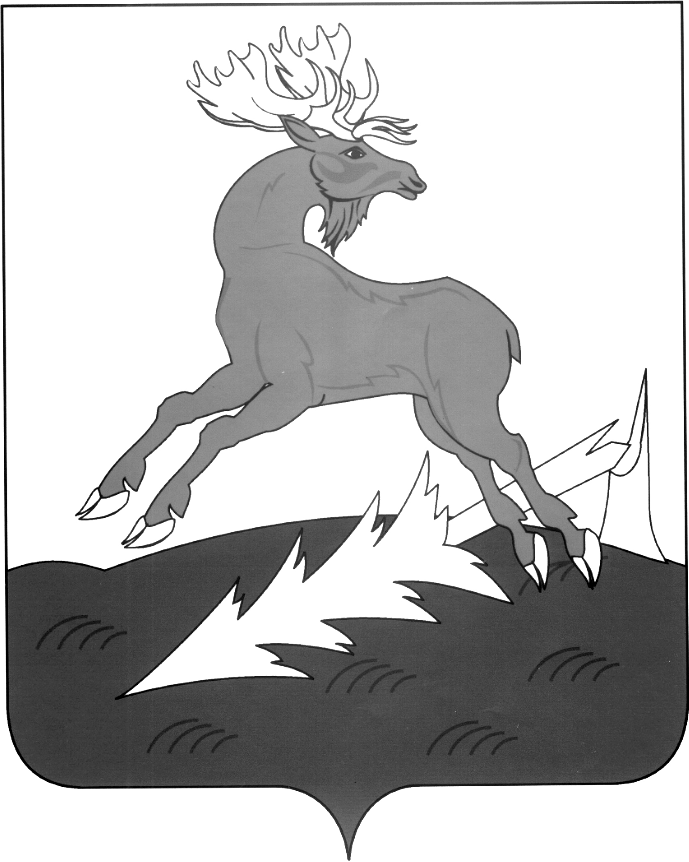 | АЛЕКСЕЕВСК  МУНИЦИПАЛЬ РАЙОНЫНЫҢ  БАШКАРМА КОМИТЕТЫ  ТАТАРСТАН РЕСПУБЛИКАСЫ
ПОСТАНОВЛЕНИЕ | п.г.т.Алексеевское | КАРАР

О внесении изменений и дополнений в
постановлениеИсполнительного комитета
от 29.04.2008 № 105 «Об утверждении
Положения о порядке оформления
документов при переводе жилых
помещений в нежилые, нежилых
помещений в жилые»

В соответствии с частью 3.2. статьи 22 Жилищного кодекса Российской Федерации, Федеральным законом от 06 июля 2016 года № 374-ФЗ «О внесении изменений в Федеральный закон «О противодействии терроризму» и отдельные акты Российской Федерации в части установления дополнительных мер противодействия терроризму и обеспечения общественной безопасности»

постановляю:

1.В Приложении № 1 постановления Исполнительного комитета Алексеевского муниципального района от 29.04.2008 № 105«Об утверждении Положения о порядке оформления документов при переводе жилых помещений в нежилые, нежилых помещений в жилые»:
- пункт 1.1. раздела 1 «Общие положения» дополнить словами: «Федеральным законом от 6 июля 2016 года № 374-ФЗ «О внесении изменений в Федеральный закон «О противодействии терроризму» и отдельные акты Российской Федерации в части установления дополнительных мер противодействия терроризму и обеспечения общественной безопасности».
- пункт 4.1. раздела 4 «Условия для перевода жилого помещения в нежилое помещение» дополнить словами: «г) Перевод жилого помещения в не жилое помещение и нежилого помещения в жилое, в целях осуществления религиозной деятельности не допускается».
2.Опубликовать настоящее постановление на «Официальном портале правовой информации Республики Татарстан в информационной-телекоммуникационной сети «Интернет» и Официальном сайте Алексеевского муниципального района Республики Татарстан.
3. Контроль за исполнением настоящего постановления возложить на заместителя руководителя Исполнительного комитета по инфраструктурному развитию А.Н. Абакумова.

Руководитель
Исполнительного комитета Д.А. Гилязов

